小五班每日动态
每一个小日子
2024.3.4 周一 阴
记录人：陈鸿
※一日活动篇
◎今日来园人数：20人，2人缺勤。
◎早点：牛奶、小甜甜面包。
◎午餐：花生饭、土豆牛肉、毛白菜炒香菇、豆腐汤。
◎水果：苹果、猕猴桃。
◎午点：红枣麦片粥。
序号 | 姓名 | 打招呼 | 自主放物品 | 午饭情况 | 午睡情况 | 午点情况 | 大便情况
1 | 吴彧辰 | △ | ☆ | ☆ | ☆ | ☆
2 | 何清墨 | △ | ☆ | ☆ | ☆ | ☆ | ☆
3 | 吴歆悦 | ☆ | ☆ | ☆ | ☆ | ☆ | ☆
4 | 马朵艺 | △ | ☆ | ☆ | ☆ | ☆ | ☆
5 | 冯梦瑶 | △ | ☆ | ☆ | ☆ | ☆
6 | 刘芷桐 | ☆ | ☆ | ☆ | ☆ | ☆
7 | 张妤 | 请假 | 请假 | 请假 | 请假 | 请假
8 | 周泽琦 | ☆ | ☆ | ☆ | ☆ | ☆
9 | 梁宇润 | ☆ | ☆ | ☆ | ☆ | ☆
10 | 于悠 | △ | ☆ | ☆ | ☆ | ☆
11 | 郭瑞晨 | ☆ | ☆ | ☆ | ☆ | ☆
12 | 黄宇哲 | ☆ | ☆ | ☆ | ☆ | ☆
13 | 冯文尧 | 请假 | 请假 | 请假 | 请假 | 请假
14 | 孙瀚哲 | ☆ | ☆ | ☆ | ☆ | ☆
15 | 张子熠 | ☆ | ☆ | ☆ | ☆ | ☆
16 | 刘宸汐 | ☆ | ☆ | ☆ | ☆ | ☆
17 | 吴曦陌 | △ | ☆ | △ | ☆ | ☆
18 | 叶宸泽 | ☆ | ☆ | ☆ | ☆ | ☆
19 | 方书彦 | △ | ☆ | ☆ | ☆ | ☆
20 | 邱梓安 | ☆ | ☆ | ☆ | ☆ | ☆
21 | 霍学辰 | △ | ☆ | ☆ | ☆ | ☆
22 | 陆明轩 | ☆ | ☆ | ☆ | ☆ | ☆
打招呼：能主动跟老师打招呼☆，提醒后打招呼△
自主放物品：能够将水杯放在水杯架上，把物品摆放在抽屉里☆
午饭情况：能够独立把饭菜吃完☆
午睡情况：能够在1点前入睡☆
午点情况：能够独立把午点吃完☆

※户外游戏篇
今天户外活动我们玩的是攀爬网，大家能够安全有序的进行游动，小朋友游戏中都十分开心！
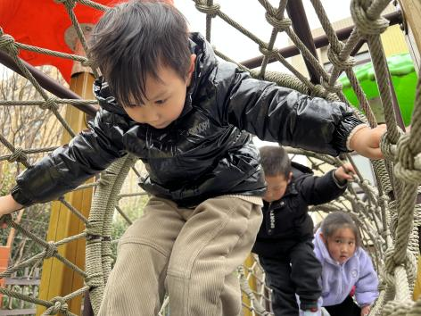 | 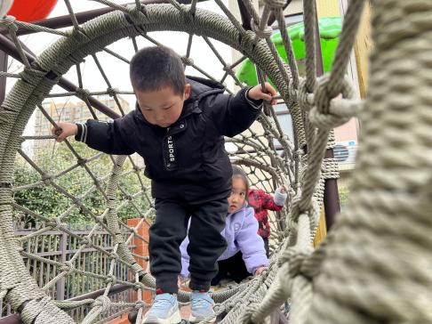
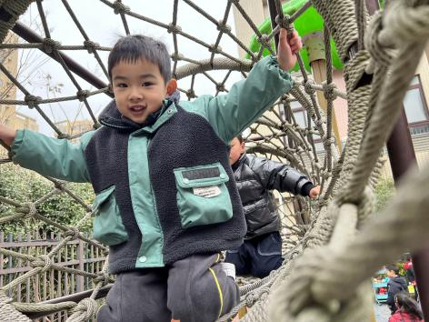 | 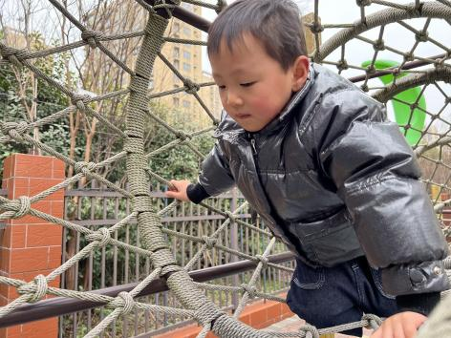

※区域游戏篇
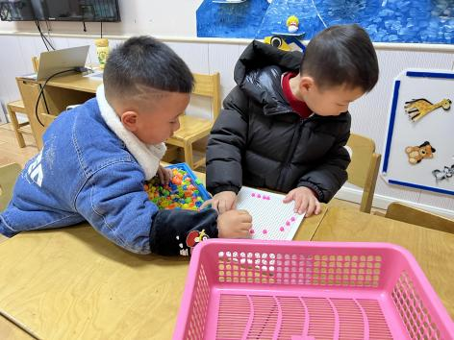 | 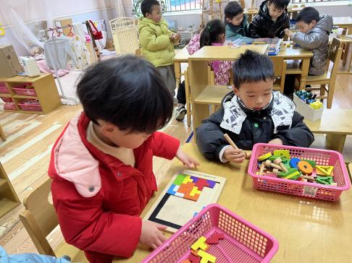
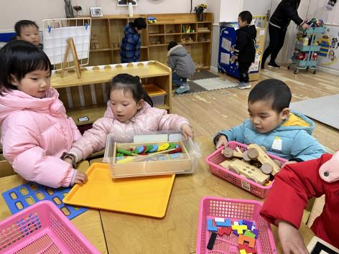 | 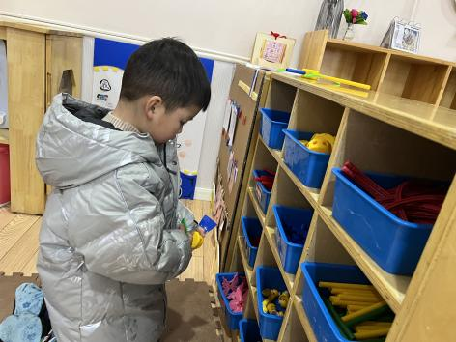

※集体活动篇
儿歌：妈妈
《妈妈》是一首朗朗上口的儿歌，儿歌内容简单易懂，句式整齐、具有情节性。儿歌共分为三段，用形象生动的语言描述了松鼠妈妈、鸡妈妈对孩子的关心、爱护之情，并由此延伸到妈妈对宝宝的爱，让幼儿从儿歌中感受、体会妈妈对自己的爱，学会感恩，学会爱。
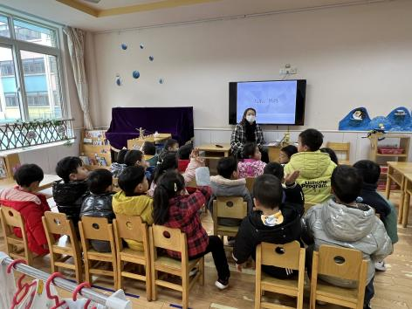 | 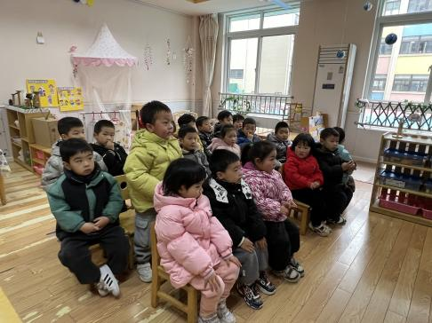
※温馨提示篇
★天气比较冷，请家长们为孩子及时增减衣物，以免受凉感冒哦！
★家长朋友们可以定期查看宝贝们的指甲长短情况，及时进行修剪哦！

